**bel.ru**

**Звуки электромеханических сирен взбодрят белгородцев 2 февраля**

Сегодня, 13:00ГородФото: pixabay.com

**В Белгороде проверят систему оповещения**

**В городе вновь проверят системы оповещения. Как сообщили в мэрии, оборудование должны включить в период с 14:00 до 15:00.**

В областном центре 2 февраля проверят системы оповещения. В период с двух до трёх часов дня в городе должны включить уличные громкоговорители и электромеханические сирены.

Белгородцев просят не паниковать и продолжать заниматься повседневными делами. Если возникнут вопросы, звонить можно по номеру 112.

Последняя проверка в городе проходила [12 января](https://bel.ru/news/city/11-01-2022/v-belgorode-proveryat-gromkogovoriteli-i-sireny). Тогда оборудование проверяли на Соборной площади, по адресам на Богданке и бульваре Юности.

<https://bel.ru/news/city/01-02-2022/zvuki-elektromehanicheskih-siren-vzbodryat-belgorodtsev-2-fevralya>

**Пожарный извещатель спас многодетную семью под Белгородом от смерти в огне**

Сегодня, 11:21ПроисшествияФото: ГУ МЧС России по Белгородской области

**Пожар в Шебекинском горокруге произошёл рано утром, благодаря громкому сигналу родители проснулись и смогли вывести из горящего дома детей. Ещё одно происшествие закончилось смертью человека, сообщили в пресс-службе регионального управления МЧС.**

Около семи часов утра 29 января в Артельном Шебекинского горокруга горел дом. В нём проживает многодетная семья. Родителей разбудил громкий сигнал пожарного извещателя, после чего они смогли быстро собрать детей и вывести их из горящего дома.

Пострадавших нет. Огонь повредил комнату, коридор и крышу дома. По предварительным данным, к пожару могли привести проблемы с отопительной печью и дымоходом.

Ещё один пожар произошёл в Старом Осколе. Горел частный дом на улице Коммунистической, об этом в службу спасения сообщила проходившая мимо женщина. В здании пожарные обнаружили тело мужчины 1948 г. р. Он был братом хозяйки дома. От огня пострадали вещи, мебель и потолочное перекрытие.

В сентябре минувшего года пострадала [семья с девятью детьми](https://bel.ru/news/incident/16-09-2021/v-starom-oskole-posle-pozhara-ostalas-bez-doma-mnogodetnaya-semya-s-devyatyu-detmi) — она осталась без дома после пожара. Сообщалось, что людей из огня спас [кот Муся](https://bel.ru/news/society/30-09-2021/kot-spas-mnogodetnuyu-semyu-iz-starogo-oskola-ot-smerti-v-ogne), который первым почувствовал дым, начал громко мяукать и тем самым разбудил хозяев.

<https://bel.ru/news/incident/01-02-2022/pozharnyy-izveschatel-spas-mnogodetnuyu-semyu-pod-belgorodom-ot-smerti-v-ogne>

**Под Белгородом грузовик с полуприцепом насмерть сбил пешехода**

Сегодня, 10:05ПроисшествияФото: пресс-служба УМВД по Белгородской области

**Личность погибшего устанавливают правоохранители. Пешеход скончался на месте аварии от полученных травм, сообщают в региональном УМВД.**

На федеральной дороге «Крым» в Старооскольском городском округе 31 января произошло смертельное ДТП. Грузовик Scania насмерть сбил пешехода. Его личность устанавливает полиция.

Авария произошла вчера в 15:20. За рулём грузового автомобиля находился 62-летний водитель. Как сообщают в региональном УМВД, пешеход шёл по проезжей части дороги. Правоохранители устанавливают обстоятельства и причины аварии.

Напомним, 26 января в Старооскольском городском округе 18-летний водитель «Газели»[насмерть сбил](https://bel.ru/news/incident/27-01-2022/pod-belgorodom-18-letniy-voditel-gazeli-nasmert-sbil-dvuh-zhenschin) двух женщин. Молодой человек ехал на большой скорости и не справился с управлением. 53-летняя и 55-летняя погибшие шли по встречной полосе. Женщины скончались от полученных травм.

<https://bel.ru/news/incident/01-02-2022/pod-belgorodom-gruzovik-s-polupritsepom-nasmert-sbil-peshehoda>

**belnovosti.ru**

12:58, 01 февраля 2022

# 2 февраля в Белгороде проверят системы оповещения населения

Фото: kamchatka.aif.ru

**Работоспособность уличных громкоговорителей и электромеханических сирен оценят в период с 14:00 до 15:00**

Спасатели города просят горожан сохранять спокойствие, не поддаваться панике и заниматься своими повседневными делами.

По всем возникающим вопросам можно обращаться в ЕДДС, телефон 112.

<https://www.belnovosti.ru/109111.html?utm_source=yxnews&utm_medium=desktop>

**znamya31.ru**

15:51, 01 февраля 2022

 142

# Температура воздуха ночью в Белгородской области опустится до 10 градусов мороза

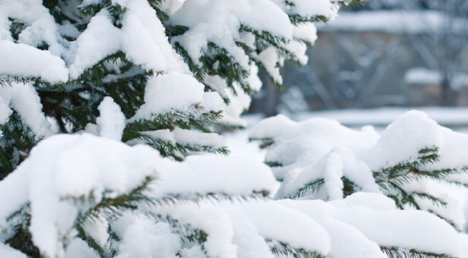Фото: [pixabay.com](http://pixabay.com/)

Ночью и днём местами небольшой снег.

**Тематика**

Происшествия

**Категория**

Новость

Белгородские синоптики прогнозируют завтра, **2 февраля**, на территории региона облачную с прояснениями погоду. Ночью и днём местами небольшой, местами мокрый снег. Ветер южной четверти ночью **6–11 м/с,**днём **3–8 м/с.**

*«Температура воздуха ночью****от 5 до 10 градусов****мороза, днём****от 4 градусов****мороза****до 1 градуса****тепла», — сообщили в пресс-службе МЧС по Белгородской области.*

В Белгороде ночью **от 5 до 7 градусов**мороза, днём **от 1 градуса**мороза **до 1 градуса**тепла**.**

[**https://znamya31.ru/proisshestviya/19745.html?utm_source=yxnews&utm_medium=desktop**](https://znamya31.ru/proisshestviya/19745.html?utm_source=yxnews&utm_medium=desktop)

**bel.kp.ru**

**1 февраля 2022 18:30**

В среду в Белгородской области ожидается мокрый снег

Ночью будет до десяти градусов мороза, днем от минус четырех до плюс одного

Анастасия Лемешко

ПОДЕЛИТЬСЯ

ОСТАВИТЬ КОММЕНТАРИЙ

По прогнозам белгородских синоптиков, в среду, 2 февраля, в Белгородской области будет облачная погода с прояснениями. Местами ожидается мокрый снег. Ветер будет дуть южный. Ночью – со скоростью 6-11 метров в секунду. Днем – 3-8 метров в секунду.

Ночью обещают от пяти до десяти градусов мороза. Днем от минус четырех до плюс одного. В Белгороде ночью будет пять-семь градусов мороза. Днем - от минус одного до плюс одного. Спасатели и сотрудники ГИБДД просят водителей быть внимательнее на дороге и выбирать безопасную скорость.

[**https://www.bel.kp.ru/online/news/4612722/**](https://www.bel.kp.ru/online/news/4612722/)

**1 февраля 2022 11:34**

В Белгородской области пожарный извещатель спас многодетную семью

Когда он сработал, в доме, ничего не подозревая, спали родители и трое детей

Анастасия Лемешко

ПОДЕЛИТЬСЯ

ОСТАВИТЬ КОММЕНТАРИЙ

фото: с сайта ГУ МЧС России по Белгородской области.

В селе Артельное Шебекинского городского автономный дымовой пожарный извещатель спас многодетную семью. Когда субботним утром 29 января в доме раздался тревожный сигнал, родители и трое детей еще спали. Разбуженные пронзительным звуком взрослые обнаружили, что в одной из комнат разгорается пламя. Они быстро одели детей и вывели их на улицу. Никто не пострадал. С быстро распространяющимся пламенем справиться самостоятельно хозяевам было не под силу, и они обратились за помощью к пожарным.

Оперативно прибывшие сотрудники МЧС и добровольцы ликвидировали возгорание. Огонь успел повредить одну из комнат, коридор и крышу на площади 25 квадратных метров. Предварительно, причиной происшествия могло стать неправильное устройство и неисправность отопительных печей и дымоходов.

Как сообщили в пресс-службе ГУ МЧС России по Белгородской области, пожарный извещатель в доме жителей Шебекинского городского округа установили 30 января 2020 года. Всего здесь воспитываются пятеро детей. Двое из них совершеннолетние, и на момент происшествия они уже здесь не проживали. В ведомстве также рассказали, что такие датчики дыма на протяжении последних лет в домах и квартирах многодетных семей бесплатно устанавливают сотрудники МЧС совместно с представителями органов местного самоуправления. Работа направлена на предотвращение гибели детей на пожарах.

[**https://www.bel.kp.ru/online/news/4611895/**](https://www.bel.kp.ru/online/news/4611895/)

**1 февраля 2022 10:17**

В Старом Осколе под колесами фуры погиб 34-летний мужчина

По данным полиции, он находился на проезжей части, не планируя ее пересекать

Анастасия Лемешко

ПОДЕЛИТЬСЯ

ОСТАВИТЬ КОММЕНТАРИЙ

фото: с сайта УМВД России по Белгородской области.

Смертельное ДТП произошло в понедельник, 31 января, в Старооскольском городском округе. Около 15 часов 20 минут на 122-м километре трассы «М-2 «Крым» – Прохоровка – Губкин – Р-298» 62-летний водитель грузовика «Скания» с полуприцепом наехал на 34-летнего мужчину.

Как сообщает пресс-служба УМВД региона, по предварительным данным, пешеход находился на проезжей части дороги, но пересекать ее не планировал. От полученных травм оказавшийся под колесами мужчина умер на месте происшествия. В настоящее время сотрудниками полиции устанавливаются все обстоятельства произошедшего.

[**https://www.bel.kp.ru/online/news/4611731/**](https://www.bel.kp.ru/online/news/4611731/)

**bel.aif.ru**

01.02.2022 13:30

 37

# Под Белгородом пенсионер погиб в пожаре из-за неосторожности при курении

[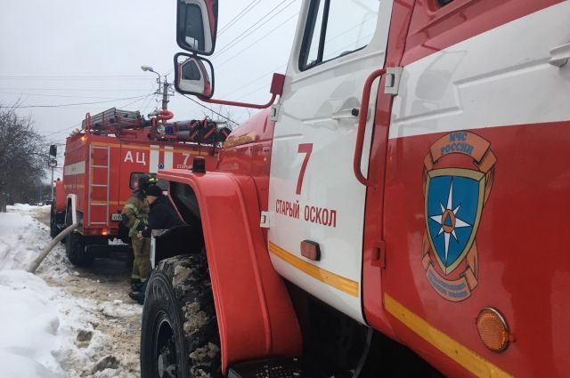](https://aif-s3.aif.ru/images/026/611/c675325665bc166b75636195cf044d4b.jpg)

[пресс-служба ГУ МЧС по Белгородской области](https://31.mchs.gov.ru/deyatelnost/press-centr/kontakty-press-sluzhby)

Белгород , 1 февраля - АиФ Белгород.

В Белгородской области пожилой мужчина погиб во время пожара из-за неосторожности при курении, сообщили в пресс-службе ГУ МЧС по региону.

Происшествие случилось в Старом Осколе. О том, что на улице Коммунистической загорелся частный дом, в Службу спасения сообщила женщина, которая стала очевидцем пожара. На место сразу же выехали пожарные.

Огонь успел повредить вещи, мебель и потолок в комнате. Спасатели смогли сдержать распространение огня, чтобы площадь пожара не увеличилась. При обследовании дома сотрудники МЧС обнаружили тело погибшего 74-летнего мужчины. Он был братом хозяйки жилья. Предположительной причиной пожара стала неосторожность при курении.

[**https://bel.aif.ru/incidents/chp/pod_belgorodom_pensioner_pogib_v_pozhare_iz-za_neostorozhnosti_pri_kurenii**](https://bel.aif.ru/incidents/chp/pod_belgorodom_pensioner_pogib_v_pozhare_iz-za_neostorozhnosti_pri_kurenii)

01.02.2022 12:02

 35

# В Белгородской области фура сбила мужчину, стоявшего на дороге

[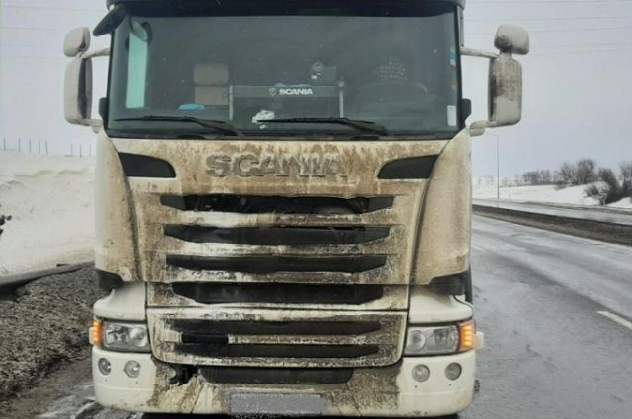](https://aif-s3.aif.ru/images/026/610/e2efc6b2b883bd43d9f131297b78aa8f.jpg)

пресс-служба ГУМВД по Белгородской области

Белгород , 1 февраля - АиФ Белгород.

В Белгородской области в аварии погиб мужчина, сообщает пресс-служба областного УМВД.

В понедельник, 31 января, 62-летний водитель фуры с полуприцепом сбил 34-летнего мужчину, который «находился на проезжей части без цели её перехода». В результате ДТП мужчина скончался на месте происшествия.

[**https://bel.aif.ru/incidents/dtp/v_belgorodskoy_oblasti_fura_sbila_muzhchinu_stoyavshego_na_doroge**](https://bel.aif.ru/incidents/dtp/v_belgorodskoy_oblasti_fura_sbila_muzhchinu_stoyavshego_na_doroge)

**belgorod.bezformata.com**

# В среду ожидается мокрый снег, ночью температура воздуха опустится до 10˚ мороза

[[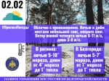](https://31.mchs.gov.ru/uploads/resize_cache/news/2022-02-01/v-sredu-ozhidaetsya-mokryy-sneg-nochyu-temperatura-vozduha-opustitsya-do-10-moroza_16437155701092679107__2000x2000.jpg)](https://31.mchs.gov.ru/uploads/resize_cache/news/2022-02-01/v-sredu-ozhidaetsya-mokryy-sneg-nochyu-temperatura-vozduha-opustitsya-do-10-moroza_16437155701092679107__2000x2000.jpg)

Фото: [31.mchs.gov.ru](https://31.mchs.gov.ru/)

[Скачать оригинал](https://31.mchs.gov.ru/uploads/resize_cache/news/2022-02-01/v-sredu-ozhidaetsya-mokryy-sneg-nochyu-temperatura-vozduha-opustitsya-do-10-moroza_16437155701092679107__2000x2000.jpg)

По данным белгородских синоптиков, завтра, 2 февраля на территории региона ожидается облачная с [прояснениями](https://belgorod.bezformata.com/word/proyasneniyami/15966/) погода. Ночью и днём местами небольшой снег, мокрого снег. Ветер южной четверти ночью 6-11 м/с, днем 3-8 м/с. Температура воздуха ночью 5-10˚ [мороза](https://belgorod.bezformata.com/word/morozi/3891/), днем от 4˚ мороза до 1˚ тепла.

В Белгороде ночью 5-7˚ мороза, днем от 1˚ мороза до 1˚ тепла.

В целях недопущения пожаров в жилых помещениях Главное управление МЧС России по Белгородской области рекомендует жителям региона соблюдать меры пожарной безопасности в быту. Не оставляйте без присмотра зажженные газовые плиты, включенные в сеть электроприборы. Следите за исправностью электропроводки и своевременно заменяйте пришедшие в негодность участки электропроводов. Будьте аккуратны при использовании печного отопления.

Во время рыбалки не забывайте о правилах поведения на водных объектах. Перед уходом на рыбалку стоит обязательно сообщить о месте промысла родным и близким, а также уточнить время возвращения.

Также сотрудники МЧС России рекомендуют водителям быть предельно внимательными при управлении транспортными средствами во время осадков - необходимо снизить скорость движения, быть предельно осторожными и внимательными, строго соблюдать правила дорожного движения. Управляя автомобилем, не развивайте скорость большую, чем позволяют погодные и дорожные условия. Проявляйте особую осторожность на перекрестках и пешеходных переходах.

**В случае чрезвычайного происшествия звоните по телефону Единой службы спасения "**[**112**](https://belgorod.bezformata.com/word/112/104016/)**" или "**[**101**](https://belgorod.bezformata.com/word/101/856245/)**", Единый телефон доверия Главного Управления МЧС России по Белгородской области – (84722) 39-99-99.**

Источник: [МЧС](https://31.mchs.gov.ru/deyatelnost/press-centr/novosti/4670666)

01.02.2022 16:00

[**https://belgorod.bezformata.com/listnews/temperatura-vozduha-opustitsya-do-10-moroza/102075973/**](https://belgorod.bezformata.com/listnews/temperatura-vozduha-opustitsya-do-10-moroza/102075973/)

# Пожарный извещатель спас многодетную семью от пожара в Шебекинском городском округе

[[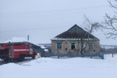](https://31.mchs.gov.ru/uploads/resize_cache/news/2022-02-01/pozharnyy-izveshchatel-spas-mnogodetnuyu-semyu-ot-pozhara-v-shebekinskom-gorodskom-okruge_164370107292728558__2000x2000.jpg)](https://31.mchs.gov.ru/uploads/resize_cache/news/2022-02-01/pozharnyy-izveshchatel-spas-mnogodetnuyu-semyu-ot-pozhara-v-shebekinskom-gorodskom-okruge_164370107292728558__2000x2000.jpg)

Фото: [31.mchs.gov.ru](https://31.mchs.gov.ru/)

[Скачать оригинал](https://31.mchs.gov.ru/uploads/resize_cache/news/2022-02-01/pozharnyy-izveshchatel-spas-mnogodetnuyu-semyu-ot-pozhara-v-shebekinskom-gorodskom-okruge_164370107292728558__2000x2000.jpg)

В минувшие выходные автономный дымовой пожарный извещатель (АДПИ) спас жизни многодетной семьи, когда в их доме вспыхнул пожар. Трагедия едва не приключилась в селе Артельное Шебекинского городского округа 29 января. В субботнее утро в доме на улице Пролетарская спали родители и трое детей. Внезапно около семи часов в доме раздался громкий пронзительный звук [пожарного](https://belgorod.bezformata.com/word/pozharnoj/405/) извещателя. Проснувшись, взрослые обнаружили, что в одной из комнат разгорается пожар. Они быстро собрали детей и вывели их из горящего здания. К счастью, никто из них не пострадал. Пожарный извещатель разбудил семью в тот момент, когда пожар только начинался, но из-за высокой скорости распространения пламени самостоятельно остановить огонь хозяева уже не могли и позвонили в пожарную охрану.

К месту происшествия незамедлительно были направлены огнеборцы пожарно-спасательных частей № 52. № 12, а также добровольная пожарная команда села Большетроицкое и добровольная пожарная дружина села [Белоколодезянское](https://belgorod.bezformata.com/word/belokolodezyanskaya/1211551/" \o "Белоколодезянское). В результате пожара огонь повредил одну из комнат, коридор и кровлю дома на площади 25 квадратных метров. Причиной пожара, по предварительным данным стало неправильное устройство и неисправность отопительных печей и дымоходов.

Дымовой пожарной извещатель был установлен в доме многодетной семьи 30 января 2020 года. Всего здесь воспитываются пятеро детей, но в момент пожара двое из них, уже достигшие совершеннолетия, здесь не проживали. Такие датчики дыма на протяжении последних лет в квартирах и домах многодетных семей бесплатно устанавливают сотрудники МЧС совместно с представителями органов местного самоуправления. Проводимая работа направлена на предотвращение гибель детей на пожарах и осуществляется при поддержке регионального правительства и по инициативе Главного управления МЧС России по Белгородской области с 2016 года.

Источник: [МЧС](https://31.mchs.gov.ru/deyatelnost/press-centr/novosti/4670477)

01.02.2022 11:50

[**https://belgorod.bezformata.com/listnews/pozharniy-izveshatel-spas-mnogodetnuyu/102064141/**](https://belgorod.bezformata.com/listnews/pozharniy-izveshatel-spas-mnogodetnuyu/102064141/)

# Спасaтели проводят работы по дезинфекции в школах

Фото: [31.mchs.gov.ru](https://31.mchs.gov.ru/)

[Скачать оригинал](https://31.mchs.gov.ru/uploads/resize_cache/news/2022-01-31/spasateli-provodyat-raboty-po-dezinfekcii-v-shkolah_16436157741368771061__2000x2000.jpg)

Оказывая помощь в борьбе с распространением вирусных инфекций на территории региона, сотрудники Главного управления МЧС России по Белгородской области продолжают проводить масштабные работы по [дезинфекции](https://belgorod.bezformata.com/word/dezinfektciyu/3167/) социально-значимых объектов.

Дезинфекция в школе является важным мероприятием, служащим для поддержания благоприятной санитарной обстановки и обеспечения безопасности здоровья многочисленных учеников, учителей и персонала, находящихся в помещениях школы ежедневно с утра и до самого вечера.

Накануне сотрудники специализированной пожарно-спасательной части Белгородской области провели дезинфекцию в здании МБОУ «[Прогимназия № 51](https://belgorod.bezformata.com/word/progimnaziya-51/5504819/)» города Белгорода. Переодевшись в защитные костюмы, специалисты чрезвычайного ведомства обработали все этажи учебного учреждения дезинфицирующим средством, содержащим [хлорвещество](https://belgorod.bezformata.com/word/hlorveshestvom/6843725/" \o "хлорвещество). Концентрация дезсредства утверждена Роспотребнадзором и безвредна для людей и животных.

Разделившись на несколько бригад, сотрудники МЧС России тщательно обработали двери, ручки, лестничные пролеты, коридоры, классы, актовый и спортивный залы.

Подобные профилактические мероприятия сотрудник МЧС России проводят в связи с обращениями, поступающими от руководителей социально значимых объектов и объектов транспортной инфраструктуры региона, для обеспечения безопасности и сохранения здоровья граждан.

Источник: [МЧС](https://31.mchs.gov.ru/deyatelnost/press-centr/novosti/4669751)

01.02.2022 10:42

[**https://belgorod.bezformata.com/listnews/provodyat-raboti-po-dezinfektcii-v-shkolah/102059017/**](https://belgorod.bezformata.com/listnews/provodyat-raboti-po-dezinfektcii-v-shkolah/102059017/)

# О пожарах в нежилых помещениях за прошедшую неделю

Фото: [31.mchs.gov.ru](https://31.mchs.gov.ru/)

[Скачать оригинал](https://31.mchs.gov.ru/uploads/resize_cache/news/2022-01-31/o-pozharah-v-nezhilyh-pomeshcheniyah-za-proshedshuyu-nedelyu_1643613630186153856__2000x2000.jpg)

Несоблюдение гражданами правил пожарной безопасности при эксплуатации печного отопления, [электроприборов](https://belgorod.bezformata.com/word/elektropribora/28217/) приводит к увеличению количества пожаров. Топка бани, обогрев теплицы или приготовление еды в летней кухне, неисправность электрооборудования способны в считанные минуты уничтожить хозяйственные постройки граждан, привести к значительным материальным потерям. За прошедшую неделю подразделения Федеральной противопожарной службы Белгородской области 9 раз выезжали на ликвидацию пожаров в нежилых помещениях.

Так, например, 28 января в 06 часов 38 минут в селе Истобное Губкинского городского округа сгорела летняя кухня. Предполагаемая причина пожара – нарушение правил устройства и эксплуатации электрооборудования. Для ликвидации возгорания привлекались дежурные караулы пожарно- спасательных частей № 41, № 8 и добровольной пожарной командой села Бобровы Дворы.

В 19 часов 11 минут в Службу спасения поступило сообщение о пожаре в городе Старый Оскол по улице Успенская – здесь горела баня. В результате происшествия огонь повредил кровлю хозяйственной постройки на площади 10 метров квадратных. Пожар был ликвидирован в 19 часов 30 минут дежурными караулами пожарно-спасательных частей № 6 и № 48. По предварительным данным, к пожару могло привести неправильное устройство и неисправность отопительных печей и дымоходов.

В этот же день, в 23 часа 15 минут поступило сообщение о возгорании в городе Шебекино. Пожар произошел в дачном домике, в результате чего, огонь повредил, в коридоре, напольное покрытие на площади 4 метров квадратных, а также кровлю на площади 4 метров квадратных. Для ликвидации пожара привлекался дежурный караул пожарно-спасательной части № 12. Предполагаемая причина пожара – неправильное устройство и неисправность отопительных печей и дымоходов.

30 января, ночью, в селе Городище Старооскольского городского округа сгорел автомобиль «[Фольксваген Пассат](https://belgorod.bezformata.com/word/folksvagen-passat/118638/)». К пожару, по предварительной версии, могла привести неисправность систем, механизмов и узлов транспортного средства. Пожар был ликвидирован в 02 часа 05 минут. Для ликвидации пожара привлекался дежурный караул пожарно-спасательной части № 10.

Звонок о возгорании хозяйственной постройки, оборудованного под мангальную зону, в городе Старый Оскол в кафе-баре «[Бирон](https://belgorod.bezformata.com/word/birona/454770/)» поступил в Службу спасения в 22 часа 29 минут. В результате происшествия огонь повредил деревянные перекрытия на площади 3 метров квадратных. По предварительной версии, причиной пожара стало неосторожное обращение с огнём при приготовлении пищи. Для ликвидации возгорания привлекались дежурные караулы пожарно-спасательных частей № 6 и № 48. Пожар был ликвидирован в 22 часа 42 минуты.

Уважаемые жители и гости региона! Главное управление МЧС России по Белгородской области обращается с убедительной просьбой соблюдать все требования пожарной безопасности: не перегружать электропроводку, не использовать неисправные электроприборы, не курить в помещении.

В случае происшествия звоните в Службу спасения по телефону «[112](https://belgorod.bezformata.com/word/112/104016/)».

В информации указаны предполагаемые причины пожаров. В соответствии со ст.144 «[Порядок рассмотрения сообщения о преступлении](https://belgorod.bezformata.com/word/poryadok-rassmotreniya-soobsheniya-o-prestuplenii/340450/)» Уголовно-процессуального кодекса РФ от 18.12.2001г. органы дознания вправе продлить рассмотрение причин пожара до 10 суток.

Источник: [МЧС](https://31.mchs.gov.ru/deyatelnost/press-centr/novosti/4669726)

01.02.2022 10:42

[**https://belgorod.bezformata.com/listnews/pozharah-v-nezhilih-pomesheniyah-za-proshedshuyu/102059002/**](https://belgorod.bezformata.com/listnews/pozharah-v-nezhilih-pomesheniyah-za-proshedshuyu/102059002/)

# В городе Губкине на ТЭЦ прошло тренировочное пожарно-тактическое учение

ото: [31.mchs.gov.ru](https://31.mchs.gov.ru/)

[Скачать оригинал](https://31.mchs.gov.ru/uploads/resize_cache/news/2022-01-31/v-gorode-gubkine-na-tec-proshlo-trenirovochnoe-pozharno-takticheskoe-uchenie_16436215551125922766__2000x2000.jpg)

  «[Губкинская ТЭЦ](https://belgorod.bezformata.com/word/gubkinskaya-tetc/2119544/" \o "Губкинская ТЭЦ)» филиала ПАО «[Квадра Белгородская генерация](https://belgorod.bezformata.com/word/kvadra-belgorodskaya-generatciya/9486258/" \o "Квадра Белгородская генерация)» представляет собой развитое энергетическое предприятие, которое оснащено современным производственным оборудованием, его эксплуатация сопровождается сложными технологическими процессами, связанными с выработкой тепловой и электрической энергии, необходимой предприятиям и населению. Поэтому на объекте ежегодно проводятся практические этапы учений.

По тактическому замыслу учений, произошло условное загорание в [обвалованиях](https://belgorod.bezformata.com/word/obvalovanie/162314/) резервуаров для хранения нефти и нефтепродуктов на площади 140 кв. м.

В ходе учений сработала автоматическая пожарная сигнализация с указанием места возникновения пожара. Начальник смены [ТЭЦ](https://belgorod.bezformata.com/word/tetc/11269/) передал информацию о возгорании в обвалованиях резервуаров в пожарную охрану, а персонал объекта немедленно принял меры по эвакуации рабочих. Ликвидация таких чрезвычайных ситуаций - очень сложная с технической точки зрения операция. В этом случае работы хватает всем: и пожарным, и работникам ТЭЦ. В рамках учения персонал ТЭЦ совместно с сотрудниками Главного управления МЧС России по Белгородской области отработали на практике навыки поведения при возникновении пожара и его тушении. Перед личным составом подразделений пожарной охраны стояли цели по определению решающего направления тушения пожара, проведении разведки, быстрому развертыванию отделений, приемам и способам подачи огнетушащих средств для тушения и способам спасения и эвакуации людей. В рамках учений было отработано взаимодействие подразделений пожарной охраны с администрацией и дежурными службами объекта, а также всеми службами экстренного реагирования.

Как показывает практика, такие тренировки позволяют при реальных чрезвычайных ситуациях действовать по отработанному алгоритму, быстрее и эффективнее устранять их последствия. Благодаря слаженной и профессиональной работе всех служб экстренного реагирования Губкинского городского округа, поставленные задачи были выполнены в полном объём и условный пожар был ликвидирован.

[**https://belgorod.bezformata.com/listnews/tetc-proshlo-trenirovochnoe-pozharno/102058879/**](https://belgorod.bezformata.com/listnews/tetc-proshlo-trenirovochnoe-pozharno/102058879/)

# Утренний пожар в Старом Осколе обернулся трагедией

Фото: [31.mchs.gov.ru](https://31.mchs.gov.ru/)

[Скачать оригинал](https://31.mchs.gov.ru/uploads/resize_cache/news/2022-02-01/utrenniy-pozhar-v-starom-oskole-obernulsya-tragediey_16437008061438044304__2000x2000.jpg)

Во время проведения ежедневных профилактических мероприятий в жилом секторе сотрудники Главного управления МЧС России по Белгородской области особое внимание уделяют вопросу безопасного курения и утилизации тлеющих окурков для снижения риска возникновения пожара по данной причине. Пожарная статистика показывает, что половина трагических [пожаров](https://belgorod.bezformata.com/word/pozhara/2458/) с гибелью людей случаются от [непотушенной](https://belgorod.bezformata.com/word/nepotushennoj/15672/) сигареты. Неосторожность при курении, которая зачастую переходит в небрежность, как правило, становится причиной возникновения пожара. Крайне опасно курить лежа в постели. Нередки случаи, когда человек в состоянии алкогольного опьянения засыпает на кровати или диване с сигаретой, бросает непотушенные окурки в мусорную корзину или на пол. В результате такой беспечности – возникает пожар, так как непотушенный окурок, попадая на горючий материал, начинает тлеть, в результате чего происходит воспламенение.

            Предположительно из-за неосторожности при курении произошёл пожар в частном домовладении по улице Коммунистическая в городе Старый Оскол. Сообщение о загорании жилого дома поступило в Службу спасения-112 в 07 часов 48 минут, от очевидца проходившего рядом с домом. Женщина сообщила, что из окон дома идёт густой, чёрный дым. К месту пожара незамедлительно были направлены дежурные караулы пожарно-спасательных частей № 7 и № 59. В результате пожара в комнате 3х3 огнём уничтожены вещи, мебель на площади 9 м. кв. и потолочное перекрытие комнаты на площади 10 м. кв. Пожарным удалось сдержать распространение огня и не допустить увеличения площади пожара. При обследовании горевшей квартиры звеньями газодымозащитной службы было обнаружено тело погибшего брата хозяйки дома 1948 года рождения. Пожар был ликвидирован в 08 часов 17 минут.

  В информации за минувшие сутки указаны предполагаемые причины пожаров. В соответствии со ст.144 «[Порядок рассмотрения сообщения о преступлении](https://belgorod.bezformata.com/word/poryadok-rassmotreniya-soobsheniya-o-prestuplenii/340450/)» Уголовно-процессуального кодекса РФ от 18.12.2001г. органы дознания вправе продлить рассмотрение причин пожара до 10 суток.

Источник: [МЧС](https://31.mchs.gov.ru/deyatelnost/press-centr/novosti/4670474)

01.02.2022 10:40

[**https://belgorod.bezformata.com/listnews/pozhar-v-starom-oskole-obernulsya/102058862/**](https://belgorod.bezformata.com/listnews/pozhar-v-starom-oskole-obernulsya/102058862/)

**mchsrf.ru**

01 Февраль 2022 годаВ среду ожидается мокрый снег, ночью температура воздуха опустится до 10˚ мороза

По данным белгородских синоптиков, завтра, 2 февраля на территории региона ожидается облачная с прояснениями погода. Ночью и днём местами небольшой снег, мокрого снег. Ветер южной четверти ночью 6-11 м/с, днем 3-8 м/с. Температура воздуха ночью 5-10˚ мороза, днем от 4˚ мороза до 1˚ тепла.В Белгороде ночью 5-7˚ мороза, днем от 1˚ мороза до 1˚ тепла.В целях недопущения пожаров в жилых помещениях Главное управление [МЧС России по Белгородской области](http://mchsrf.ru/region/16.html) рекомендует жителям региона соблюдать меры пожарной безопасности в быту. Не оставляйте без присмотра зажженные газовые плиты, включенные в сеть электроприборы. Следите за исправностью электропроводки и своевременно заменяйте пришедшие в негодность участки электропроводов. Будьте аккуратны при использовании печного отопления.

Во время рыбалки не забывайте о правилах поведения на водных объектах. Перед уходом на рыбалку стоит обязательно сообщить о месте промысла родным и близким, а также уточнить время возвращения.

Также сотрудники [МЧС России](http://mchsrf.ru/) рекомендуют водителям быть предельно внимательными при управлении транспортными средствами во время осадков - необходимо снизить скорость движения, быть предельно осторожными и внимательными, строго соблюдать правила дорожного движения. Управляя автомобилем, не развивайте скорость большую, чем позволяют погодные и дорожные условия. Проявляйте особую осторожность на перекрестках и пешеходных переходах.

В случае чрезвычайного происшествия звоните по телефону Единой службы спасения "112" или "101", Единый телефон доверия Главного Управления [МЧС России по Белгородской области](http://mchsrf.ru/region/16.html) – (84722) 39-99-99.

[Новость на сайте МЧС Белгородской области](https://mchsrf.ru/news/out/765856)

[Версия для печати](https://mchsrf.ru/news/print/765856-v-sredu-ojidaetsya-mokryiy.html)

[**https://mchsrf.ru/news/765856-v-sredu-ojidaetsya-mokryiy-sneg-nochyu-temperatura-vozduha-opustitsya-do.html**](https://mchsrf.ru/news/765856-v-sredu-ojidaetsya-mokryiy-sneg-nochyu-temperatura-vozduha-opustitsya-do.html)

01 Февраль 2022 годаУтренний пожар в Старом Осколе обернулся трагедией

Во время проведения ежедневных профилактических мероприятий в жилом секторе сотрудники Главного управления [МЧС России по Белгородской области](http://mchsrf.ru/region/16.html) особое внимание уделяют вопросу безопасного курения и утилизации тлеющих окурков для снижения риска возникновения пожара по данной причине. Пожарная статистика показывает, что половина трагических пожаров с гибелью людей случаются от непотушенной сигареты. Неосторожность при курении, которая зачастую переходит в небрежность, как правило, становится причиной возникновения пожара. Крайне опасно курить лежа в постели. Нередки случаи, когда человек в состоянии алкогольного опьянения засыпает на кровати или диване с сигаретой, бросает непотушенные окурки в мусорную корзину или на пол. В результате такой беспечности – возникает пожар, так как непотушенный окурок, попадая на горючий материал, начинает тлеть, в результате чего происходит воспламенение.

Предположительно из-за неосторожности при курении произошёл пожар в частном домовладении по улице Коммунистическая в городе Старый Оскол. Сообщение о загорании жилого дома поступило в Службу спасения-112 в 07 часов 48 минут, от очевидца проходившего рядом с домом. Женщина сообщила, что из окон дома идёт густой, чёрный дым. К месту пожара незамедлительно были направлены дежурные караулы пожарно-спасательных частей № 7 и № 59. В результате пожара в комнате 3х3 огнём уничтожены вещи, мебель на площади 9 м. кв. и потолочное перекрытие комнаты на площади 10 м. кв. Пожарным удалось сдержать распространение огня и не допустить увеличения площади пожара. При обследовании горевшей квартиры звеньями газодымозащитной службы было обнаружено тело погибшего брата хозяйки дома 1948 года рождения. Пожар был ликвидирован в 08 часов 17 минут.

В информации за минувшие сутки указаны предполагаемые причины пожаров. В соответствии со [ст. 144](http://zakonbase.ru/upk/statja-144) «Порядок рассмотрения сообщения о преступлении» [Уголовно-процессуального кодекса РФ](http://zakonbase.ru/content/base/277891/) от 18.12.2001г. органы дознания вправе продлить рассмотрение причин пожара до 10 суток.

[Новость на сайте МЧС Белгородской области](https://mchsrf.ru/news/out/765800)

[Версия для печати](https://mchsrf.ru/news/print/765800-utrenniy-pojar-v-starom.html)

[**https://mchsrf.ru/news/765800-utrenniy-pojar-v-starom-oskole-obernulsya-tragediey.html**](https://mchsrf.ru/news/765800-utrenniy-pojar-v-starom-oskole-obernulsya-tragediey.html)

01 Февраль 2022 годаПравильная организация своего отдыха – залог комфорта и безопасности

На протяжении всего зимнего периода замерзшие реки и озера являются местами повышенного интереса для категории граждан всех возрастов. Под разными предлогами и причинами сотни жителей нашей области ежедневно выходят на лед с целью провести свой досуг на свежем воздухе. Подобные действия часто сопряжены с большими рисками для жизни и здоровья всех любителей активного отдыха. Желая заняться зимней рыбалкой или воспользоваться бесплатным местом для катания на коньках, граждане должны ответственно относиться к правилам безопасности и поведения на водных объектах.

Перепады температур, сильное течение, внешние повреждения и общая неравномерность льда могут существенно сказаться на его толщине и стать причиной возникновения происшествия. Планируя свой досуг, необходимо учитывать все возможные риски и внимательно относиться к вопросам организации и профилактики зимнего отдыха. Сотрудники государственной инспекции по маломерным судам Главного управления [МЧС России по Белгородской области](http://mchsrf.ru/region/16.html) ежедневно оказывают неоценимую помощь для обеспечения безопасности и поддержания уровня личной ответственности среди жителей нашего региона.

В рамках профилактической беседы, инспекторы напоминают всем участникам мероприятия о необходимости соблюдения важных мер предосторожности, а так же грамотной подготовки оборудования и снаряжения на случай чрезвычайной ситуации. Правильные действия и способность своевременно оказать первую помощь в случае опасности, в конечном итоге могут помочь не только уберечь себя и своих близких, но и спасти того кто уже попал в беду.

После проведения профилактической работы всем участникам ежедневного мероприятия сотрудники [МЧС](http://mchsrf.ru/) вручили специальные брошюры, которые помогут любителям активного отдыха всегда поддерживать в памяти необходимые знания и сделать свой досуг на природе комфортнее и безопаснее:

- соблюдайте правила безопасности и поведения на воде, внимательно следите за изменениями климатической обстановки;

- перед выходом на лед обязательно проверьте его на наличие трещин и повреждений, осуществите контрольный замер толщины в том месте, где будет потенциальное место рыбалки;

- подготовьте пути экстренной эвакуации, старайтесь не уходить далеко от берега;

- имейте при себе средства первой необходимости на случай чрезвычайного происшествия (аптечка первой помощи, теплая одежда, средства оповещения о своем местоположении, спасательный жилет, конец Александрова, крепкая веревка);

- умейте правильно оказать первую помощь, в случае если кто-то попал в беду, проявите активную гражданскую позицию, вызовите спасательную службу;

- не проверяйте прочность льда ударами ноги или другими посторонними предметами, не создавайте рядом друг с другом большое количество лунок;

- в случае большого количества людей на отдыхе держитесь, друг от друга на расстоянии, не допускайте большого скопления в одном месте;

Если вы стали свидетелем происшествия на воде, срочно сообщайте о происшествии по номеру телефона «112» или «101». Единый «телефон доверия» Главного управления [МЧС России по Белгородской области](http://mchsrf.ru/region/16.html) – 39-99-99

[Новость на сайте МЧС Белгородской области](https://mchsrf.ru/news/out/765798)

[Версия для печати](https://mchsrf.ru/news/print/765798-pravilnaya-organizatsiya-svoego-otdyiha.html)

[**https://mchsrf.ru/news/765798-pravilnaya-organizatsiya-svoego-otdyiha--zalog-komforta-i-bezopasnosti.html**](https://mchsrf.ru/news/765798-pravilnaya-organizatsiya-svoego-otdyiha--zalog-komforta-i-bezopasnosti.html)

01 Февраль 2022 годаСпасaтели проводят работы по дезинфекции в школах

Оказывая помощь в борьбе с распространением вирусных инфекций на территории региона, сотрудники Главного управления [МЧС России по Белгородской области](http://mchsrf.ru/region/16.html) продолжают проводить масштабные работы по дезинфекции социально-значимых объектов.

Дезинфекция в школе является важным мероприятием, служащим для поддержания благоприятной санитарной обстановки и обеспечения безопасности здоровья многочисленных учеников, учителей и персонала, находящихся в помещениях школы ежедневно с утра и до самого вечера.

Накануне сотрудники специализированной пожарно-спасательной части Белгородской области провели дезинфекцию в здании МБОУ «Прогимназия № 51» города Белгорода. Переодевшись в защитные костюмы, специалисты чрезвычайного ведомства обработали все этажи учебного учреждения дезинфицирующим средством, содержащим хлорвещество. Концентрация дезсредства утверждена Роспотребнадзором и безвредна для людей и животных.

Разделившись на несколько бригад, сотрудники [МЧС России](http://mchsrf.ru/) тщательно обработали двери, ручки, лестничные пролеты, коридоры, классы, актовый и спортивный залы.

Подобные профилактические мероприятия сотрудник [МЧС России](http://mchsrf.ru/) проводят в связи с обращениями, поступающими от руководителей социально значимых объектов и объектов транспортной инфраструктуры региона, для обеспечения безопасности и сохранения здоровья граждан.

[Новость на сайте МЧС Белгородской области](https://mchsrf.ru/news/out/765761)

[Версия для печати](https://mchsrf.ru/news/print/765761-spasateli-provodyat-rabotyi-po.html)

[**https://mchsrf.ru/news/765761-spasateli-provodyat-rabotyi-po-dezinfektsii-v-shkolah.html**](https://mchsrf.ru/news/765761-spasateli-provodyat-rabotyi-po-dezinfektsii-v-shkolah.html)

01 Февраль 2022 годаПожарный извещатель спас многодетную семью от пожара в Шебекинском городском округе

В минувшие выходные автономный дымовой пожарный извещатель (АДПИ) спас жизни многодетной семьи, когда в их доме вспыхнул пожар. Трагедия едва не приключилась в селе Артельное Шебекинского городского округа 29 января. В субботнее утро в доме на улице Пролетарская спали родители и трое детей. Внезапно около семи часов в доме раздался громкий пронзительный звук пожарного извещателя. Проснувшись, взрослые обнаружили, что в одной из комнат разгорается пожар. Они быстро собрали детей и вывели их из горящего здания. К счастью, никто из них не пострадал. Пожарный извещатель разбудил семью в тот момент, когда пожар только начинался, но из-за высокой скорости распространения пламени самостоятельно остановить огонь хозяева уже не могли и позвонили в пожарную охрану.

К месту происшествия незамедлительно были направлены огнеборцы пожарно-спасательных частей № 52. № 12, а также добровольная пожарная команда села Большетроицкое и добровольная пожарная дружина села Белоколодезянское. В результате пожара огонь повредил одну из комнат, коридор и кровлю дома на площади 25 квадратных метров. Причиной пожара, по предварительным данным стало неправильное устройство и неисправность отопительных печей и дымоходов.

Дымовой пожарной извещатель был установлен в доме многодетной семьи 30 января 2020 года. Всего здесь воспитываются пятеро детей, но в момент пожара двое из них, уже достигшие совершеннолетия, здесь не проживали. Такие датчики дыма на протяжении последних лет в квартирах и домах многодетных семей бесплатно устанавливают сотрудники [МЧС](http://mchsrf.ru/) совместно с представителями органов местного самоуправления. Проводимая работа направлена на предотвращение гибель детей на пожарах и осуществляется при поддержке регионального правительства и по инициативе Главного управления [МЧС России по Белгородской области](http://mchsrf.ru/region/16.html) с 2016 года.

[Новость на сайте МЧС Белгородской области](https://mchsrf.ru/news/out/765801)

[Версия для печати](https://mchsrf.ru/news/print/765801-pojarnyiy-izveschatel-spas-mnogodetnuyu.html)

[**https://mchsrf.ru/news/765801-pojarnyiy-izveschatel-spas-mnogodetnuyu-semyu-ot-pojara-v-shebekinskom-gorodskom.html**](https://mchsrf.ru/news/765801-pojarnyiy-izveschatel-spas-mnogodetnuyu-semyu-ot-pojara-v-shebekinskom-gorodskom.html)

01 Февраль 2022 годаВ городе Губкине на ТЭЦ прошло тренировочное пожарно-тактическое учение

«Губкинская ТЭЦ» филиала ПАО «Квадра Белгородская генерация» представляет собой развитое энергетическое предприятие, которое оснащено современным производственным оборудованием, его эксплуатация сопровождается сложными технологическими процессами, связанными с выработкой тепловой и электрической энергии, необходимой предприятиям и населению. Поэтому на объекте ежегодно проводятся практические этапы учений.

По тактическому замыслу учений, произошло условное загорание в обвалованиях резервуаров для хранения нефти и нефтепродуктов на площади 140 кв. м.

В ходе учений сработала автоматическая пожарная сигнализация с указанием места возникновения пожара. Начальник смены ТЭЦ передал информацию о возгорании в обвалованиях резервуаров в пожарную охрану, а персонал объекта немедленно принял меры по эвакуации рабочих. Ликвидация таких чрезвычайных ситуаций - очень сложная с технической точки зрения операция. В этом случае работы хватает всем: и пожарным, и работникам ТЭЦ. В рамках учения персонал ТЭЦ совместно с сотрудниками Главного управления [МЧС России по Белгородской области](http://mchsrf.ru/region/16.html) отработали на практике навыки поведения при возникновении пожара и его тушении. Перед личным составом подразделений пожарной охраны стояли цели по определению решающего направления тушения пожара, проведении разведки, быстрому развертыванию отделений, приемам и способам подачи огнетушащих средств для тушения и способам спасения и эвакуации людей. В рамках учений было отработано взаимодействие подразделений пожарной охраны с администрацией и дежурными службами объекта, а также всеми службами экстренного реагирования.

Как показывает практика, такие тренировки позволяют при реальных чрезвычайных ситуациях действовать по отработанному алгоритму, быстрее и эффективнее устранять их последствия. Благодаря слаженной и профессиональной работе всех служб экстренного реагирования Губкинского городского округа, поставленные задачи были выполнены в полном объём и условный пожар был ликвидирован.

[Новость на сайте МЧС Белгородской области](https://mchsrf.ru/news/out/765799)

[Версия для печати](https://mchsrf.ru/news/print/765799-v-gorode-gubkine-na.html)

[**https://mchsrf.ru/news/765799-v-gorode-gubkine-na-tets-proshlo-trenirovochnoe-pojarno-takticheskoe-uchenie.html**](https://mchsrf.ru/news/765799-v-gorode-gubkine-na-tets-proshlo-trenirovochnoe-pojarno-takticheskoe-uchenie.html)

01 Февраль 2022 годаО пожарах в нежилых помещениях за прошедшую неделю

Несоблюдение гражданами правил пожарной безопасности при эксплуатации печного отопления, электроприборов приводит к увеличению количества пожаров. Топка бани, обогрев теплицы или приготовление еды в летней кухне, неисправность электрооборудования способны в считанные минуты уничтожить хозяйственные постройки граждан, привести к значительным материальным потерям. За прошедшую неделю подразделения Федеральной противопожарной службы Белгородской области 9 раз выезжали на ликвидацию пожаров в нежилых помещениях.

Так, например, 28 января в 06 часов 38 минут в селе Истобное Губкинского городского округа сгорела летняя кухня. Предполагаемая причина пожара – нарушение правил устройства и эксплуатации электрооборудования. Для ликвидации возгорания привлекались дежурные караулы пожарно- спасательных частей № 41, № 8 и добровольной пожарной командой села Бобровы Дворы.

В 19 часов 11 минут в Службу спасения поступило сообщение о пожаре в городе Старый Оскол по улице Успенская – здесь горела баня. В результате происшествия огонь повредил кровлю хозяйственной постройки на площади 10 метров квадратных. Пожар был ликвидирован в 19 часов 30 минут дежурными караулами пожарно-спасательных частей № 6 и № 48. По предварительным данным, к пожару могло привести неправильное устройство и неисправность отопительных печей и дымоходов.

В этот же день, в 23 часа 15 минут поступило сообщение о возгорании в городе Шебекино. Пожар произошел в дачном домике, в результате чего, огонь повредил, в коридоре, напольное покрытие на площади 4 метров квадратных, а также кровлю на площади 4 метров квадратных. Для ликвидации пожара привлекался дежурный караул пожарно-спасательной части № 12. Предполагаемая причина пожара – неправильное устройство и неисправность отопительных печей и дымоходов.

30 января, ночью, в селе Городище Старооскольского городского округа сгорел автомобиль «Фольксваген Пассат». К пожару, по предварительной версии, могла привести неисправность систем, механизмов и узлов транспортного средства. Пожар был ликвидирован в 02 часа 05 минут. Для ликвидации пожара привлекался дежурный караул пожарно-спасательной части № 10.

Звонок о возгорании хозяйственной постройки, оборудованного под мангальную зону, в городе Старый Оскол в кафе-баре «Бирон» поступил в Службу спасения в 22 часа 29 минут. В результате происшествия огонь повредил деревянные перекрытия на площади 3 метров квадратных. По предварительной версии, причиной пожара стало неосторожное обращение с огнём при приготовлении пищи. Для ликвидации возгорания привлекались дежурные караулы пожарно-спасательных частей № 6 и № 48. Пожар был ликвидирован в 22 часа 42 минуты.

Уважаемые жители и гости региона! Главное управление [МЧС России по Белгородской области](http://mchsrf.ru/region/16.html) обращается с убедительной просьбой соблюдать все требования пожарной безопасности: не перегружать электропроводку, не использовать неисправные электроприборы, не курить в помещении.

В случае происшествия звоните в Службу спасения по телефону «112».

В информации указаны предполагаемые причины пожаров. В соответствии со [ст. 144](http://zakonbase.ru/upk/statja-144) «Порядок рассмотрения сообщения о преступлении» [Уголовно-процессуального кодекса РФ](http://zakonbase.ru/content/base/277891/) от 18.12.2001г. органы дознания вправе продлить рассмотрение причин пожара до 10 суток.

[Новость на сайте МЧС Белгородской области](https://mchsrf.ru/news/out/765762)

[**https://mchsrf.ru/news/765762-o-pojarah-v-nejilyih-pomescheniyah-za-proshedshuyu-nedelyu.html**](https://mchsrf.ru/news/765762-o-pojarah-v-nejilyih-pomescheniyah-za-proshedshuyu-nedelyu.html)

**belgorodtv.ru**

# 2 февраля в Белгороде проверят работу систем оповещения населения

[01.02.2022](http://belgorodtv.ru/?m=202202)

Завтра, 2 февраля, в Белгороде проверят системы оповещения населения. Напомним, что звучание сирен означает сигнал гражданской обороны, предупреждающий об опасности.

Оценивать работоспособность уличных громкоговорителей и электромеханических сирен будут с 14 до 15 часов. Спасатели просят горожан сохранять спокойствие, не поддаваться панике, заниматься повседневными делами и с пониманием отнестись к проведению комплексной проверки. При возникновении каких-либо вопросов звонить по номеру горячей линии 122.

[**http://belgorodtv.ru/?p=229339**](http://belgorodtv.ru/?p=229339)

**mchsmedia.ru**

# Пожарный извещатель спас жизни родителей и 3 детей в Белгородской области

16:10 • Сегодня

[Новости регионов](http://www.mchsmedia.ru/news?category=news_regional) [Новости МЧС](http://www.mchsmedia.ru/news?category=mchs_news)[Происшествия](http://www.mchsmedia.ru/news?category=incidents)[Общество](http://www.mchsmedia.ru/news?category=society)

[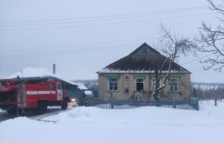](http://www.mchsmedia.ru/news/image/6659072)Фото: пресс-службы ГУ МЧС России по Белгородской области

Пожар произошел в селе Артельное Шебекинского городского округа. Загорелся дом, в котором проживала многодетная семья. Родители и трое детей спали, когда раздался громкий пронзительный звук пожарного извещателя. Проснувшись, взрослые обнаружили, что в одной из комнат разгорается пожар. Они быстро собрали детей и вывели их из горящего здания. Никто не пострадал.

Извещатель разбудил семью в тот момент, когда пожар только начинался. Из-за того, что пламя распространялось очень быстро, семья не смогла самостоятельно потушить огонь. Они позвонили в пожарную охрану.

К месту происшествия были направлены сотрудники пожарно-спасательных частей №52, №12, а также добровольная пожарная команда села Большетроицкое и добровольная пожарная дружина села Белоколодезянское.

В результате пожара огонь повредил одну из комнат, коридор и кровлю дома на площади 25 кв. метров. Предположительная причина пожара - неправильное устройство и неисправность отопительных печей и дымоходов.

Дымовой пожарной извещатель был установлен в доме многодетной семьи 30 января 2020 года. Всего здесь воспитываются 5 детей, но в момент пожара двое из них, уже достигшие совершеннолетия, здесь не проживали, пояснили в пресс-службе ГУ МЧС России по Белгородской области.  
  
Материал взят с портала [МЧС Медиа](http://www.mchsmedia.ru/news/item/6659072/)

[**http://www.mchsmedia.ru/news/item/6659072/**](http://www.mchsmedia.ru/news/item/6659072/)

# Предположительно, неосторожность при курении стала причиной трагедии в Старом Осколе

13:23 • Сегодня

[Общество](http://www.mchsmedia.ru/news?category=society) [Новости МЧС](http://www.mchsmedia.ru/news?category=mchs_news)[Новости регионов](http://www.mchsmedia.ru/news?category=news_regional)[Происшествия](http://www.mchsmedia.ru/news?category=incidents)

[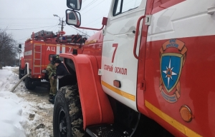](http://www.mchsmedia.ru/news/image/6659070)Фото: пресс-службы ГУ МЧС России по Белгородской области

На улице Коммунистическая в городе Старый Оскол произошел пожар в частном домовладении. Сообщение о загорании жилого дома поступило в Службу спасения-112 в 07:48 от очевидца. Женщина рассказала, что из окон дома идет густой, черный дым.

К месту происшествия были направлены дежурные караулы пожарно-спасательных частей №7 и №59, информирует пресс-служба Главного управления МЧС России по Белгородской области. Пожар потушили в 08:17. В комнате сгорели вещи, мебель на площади 9 кв. метров и потолочное перекрытие на площади 10 кв. метров. Пожарным удалось сдержать распространение пламени и не допустить увеличения площади загорания.

При обследовании горевшей квартиры звеньями газодымозащитной службы был обнаружен погибший брат хозяйки дома. Предположительно, трагедия произошла из-за неосторожного обращения с огнем при курении.  
  
Материал взят с портала [МЧС Медиа](http://www.mchsmedia.ru/news/item/6659070/)

[**http://www.mchsmedia.ru/news/item/6659070/**](http://www.mchsmedia.ru/news/item/6659070/)

**mirbelogorya.ru**

## [Мужчина попал под колёса большегруза на дороге между Старым Осколом и Губкиным](https://mirbelogorya.ru/region-news/61-belgorodskaya-oblast-news/45799-muzhchina-popal-pod-koljosa-bolshegruza-na-doroge-mezhdu-starym-oskolom-i-gubkinym.html)

Раздел: [Белгородская область](https://mirbelogorya.ru/region-news/61-belgorodskaya-oblast-news.html)

Опубликовано: 01.02.2022 14:30

Автор: Михаил Перетокин

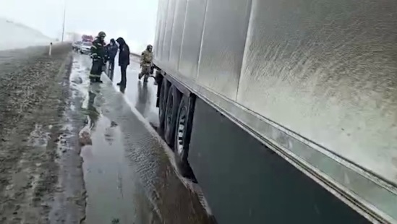Фото: Мир БелогорьяНа участке дороги между Старым Осколом и Губкиным, мужчина попал под колеса большегруза. От полученных травм пешеход скончался на месте. Сейчас сотрудники полиции устанавливают все причины и обстоятельства совершения ДТП.

Отметим, что за минувшие сутки на территории области зарегистрировано три дорожно-транспортных происшествия, в результате которых один человек погиб и ещё четыре получили травмы различной степени тяжести.

«В целях предупреждения дорожно-транспортных происшествий, снижения уровня тяжести последствий автоаварий, сотрудники Госавтоинспекции призывают участников дорожного движения к неукоснительному соблюдению требований правил дорожного движения. В первую очередь, это строгое соблюдение скоростных режимов движения, правильный выбор безопасной дистанции и интервала и недопущение фактов управления транспортным средством в состоянии алкогольного опьянения», – сказал старший инспектор УМВД России по Белгородской област**и Владимир Дубинин.**

[**https://mirbelogorya.ru/region-news/61-belgorodskaya-oblast-news/45799-muzhchina-popal-pod-koljosa-bolshegruza-na-doroge-mezhdu-starym-oskolom-i-gubkinym.html**](https://mirbelogorya.ru/region-news/61-belgorodskaya-oblast-news/45799-muzhchina-popal-pod-koljosa-bolshegruza-na-doroge-mezhdu-starym-oskolom-i-gubkinym.html)

**moe-belgorod.ru**

# Белгородские полицейские раскрыли подробности смертельного ДТП

Фура задавила молодого мужчину

17:40, сегодня

МОЁ! Online

0

[Происшествия](https://moe-belgorod.ru/news/1)

167

* [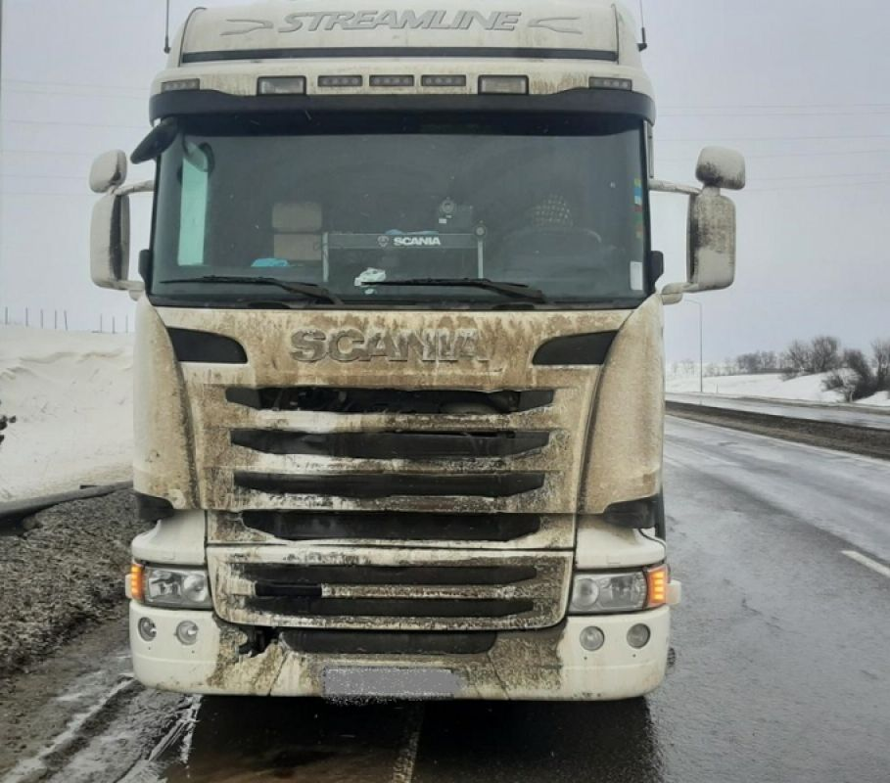](https://moe-belgorod.ru/media_new/1/8/0/2/1/8/8/material_1115928/original_photo-thumb_1920.jpg)

Фото: 31.мвд.рф

Белгородские полицейские раскрыли подробности смертельного ДТП

В Белгородской области полиция раскрыла детали смертельного ДТП в Старооскольском горокруге. Под колесами фуры погиб молодой мужчина.

Напомним, авария случилась 31 января в 15:30 на 122-м километре трассы «М-2 «Крым» – Прохоровка – Губкин – Р-298» 62-летний водитель фуры сбил пешехода, который шел по проезжей части. Дорогу, как сообщают полицейские, он переходить не собирался.

Пешеход скончался на месте. Его личность уже установили. Погибшему было 34 года.   
Подробнее: <https://moe-belgorod.ru/news/incidents/1115928>

[**https://moe-belgorod.ru/news/incidents/1115928**](https://moe-belgorod.ru/news/incidents/1115928)

# В Белгородскую область вернется 10-градусный мороз

Похолодание ожидается ближайшей ночью

17:13, сегодня

МОЁ! Online

0

[Погода](https://moe-belgorod.ru/news/41)

115

* [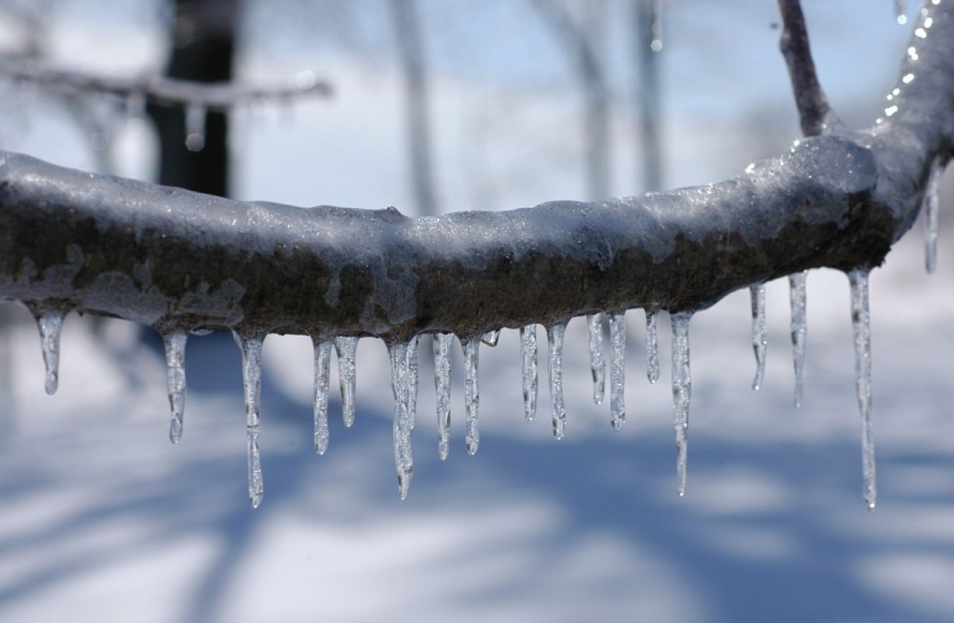](https://moe-belgorod.ru/media_new/1/8/0/2/1/8/3/material_1115919/original_photo-thumb_1920.jpg)

Фото: pixabay.com

В Белгородскую область вернется 10-градусный мороз

Белгородцам вновь обещают морозы. О предстоящем похолодании предупреждает пресс-служба регионального ГУ МЧС.

По данным ведомства, погода изменится в ночь на 2 февраля. Синоптики прогнозируют до -10 градусов, небольшой снег и сильный ветер южной четверти. В дневные часы нас вновь ожидает оттепель. Столбики термометров поднимутся до +1.

Сотрудники МЧС призывают всех участников движения соблюдать правила дорожного движения и быть внимательнее. Водителям рекомендуют отказаться от резких маневров и высоких скоростей, а пешеходам – переходить улицы, убедившись в том, что машины успевают остановиться.   
Подробнее: <https://moe-belgorod.ru/news/weather/1115919>

[**https://moe-belgorod.ru/news/weather/1115919**](https://moe-belgorod.ru/news/weather/1115919)

# В Белгороде включатся сирены

Системы оповещения заработают 2 февраля

14:57, сегодня

МОЁ! Online

0

[Официально](https://moe-belgorod.ru/news/75)

110

* [](https://moe-belgorod.ru/media_new/1/8/0/2/1/2/9/material_1115891/original_photo-thumb_1920.jpg)

Фото: pixabay.com

В Белгороде включатся сирены

В Белгороде включатся сирены. Об этом предупреждает пресс-служба городской администрации.

По данным ведомства, системы оповещения проверят завтра, 2 января. Тревожные сигналы прозвучат с 14:00 до 15:00. Граждан просят сохранять спокойствие и заниматься повседневными делами.

Если возникнут вопросы, звоните по номеру 112.  
Подробнее: <https://moe-belgorod.ru/news/ofitsialno/1115891>

[**https://moe-belgorod.ru/news/ofitsialno/1115891**](https://moe-belgorod.ru/news/ofitsialno/1115891)

# Под Старым Осколом фура насмерть сбила человека

Личность погибшего устанавливается

10:00, сегодня

МОЁ! Online

0

[Происшествия](https://moe-belgorod.ru/news/1)

252

* [](https://moe-belgorod.ru/media_new/1/8/0/2/0/0/6/material_1115835/original_photo-thumb_1920.jpg)

Фото: pixabay.com

Под Старым Осколом фура насмерть сбила человека

В Белгородской области случилось смертельное ДТП. Под колесами фуры погиб мужчина.

В пресс-службе регионального УМВД рассказали, что трагедия произошла 31 января в Старооскольском горокруге на 122-м километре трассы М-2 «Крым» — Прохоровка — Губкин — Р-298. В 15:20 62-летний водитель фуры «Скания» сбил человека, который шел по проезжей части.

Пешеход погиб на месте. Личность мужчины устанавливается.  
Подробнее: <https://moe-belgorod.ru/news/incidents/1115835>

[**https://moe-belgorod.ru/news/incidents/1115835**](https://moe-belgorod.ru/news/incidents/1115835)

**31.мвд.рф**

# Информация о ДТП на территории Белгородской области

Сегодня 09:34

31 января на территории области совершено 3 дорожно-транспортных происшествия, в результате которых 1 человек погиб и 4 получили телесные повреждения.

**Виды ДТП:**

- наезд на пешехода – 1;

- столкновение – 2.

**Старооскольский городской округ:**

По предварительным данным, около 15 часов 20 минут на 122 км автодороги М-2 «Крым» – Прохоровка – Губкин – Р-298» 62-летний водитель, управляя автомобилем «Скания», в составе полуприцепом «Шмитц», совершил наезд на 34-летнего пешехода, который находился на проезжей части дороги без цели ее перехода. В результате ДТП мужчина скончался на месте происшествия.

**Белгородский район:**

По предварительным данным, около 18 часов 10 минут на 2 км автодороги «Белгород – Никольское» 59-летний водитель, управляя автомобилем «Рено Логан», не выбрал безопасную скорость движения, не справился с управлением, допустил выезд на полосу, предназначенную для встречного движения, совершил столкновение с автомобилем «Пежо 107» под управлением 37-летнего водителя. В результате ДТП оба водителя и 4-летний пассажир автомобиля «Пежо 107» получили телесные повреждения и были доставлены в лечебное учреждение.

**Яковлевский городской округ:**

По предварительным данным, около 19 часов 05 минут на 637 км автодороги «М-2 Крым» 24-летняя девушка, управляя автомобилем «Киа Рио», не предоставила преимущества в движении, совершила столкновение с автомобилем «Фольксваген Пассат» под управлением 28-летнего водителя. В результате ДТП водитель автомобиля «Киа Рио» получила телесные повреждения и была доставлена в лечебное учреждение.

[**https://31.xn--b1aew.xn--p1ai/news/item/28280877/**](https://31.xn--b1aew.xn--p1ai/news/item/28280877/)

**go31.ru**

14:36, Сегодня

[2](https://www.go31.ru/#comments-3318386)

# В Белгороде вновь зазвучат сирены

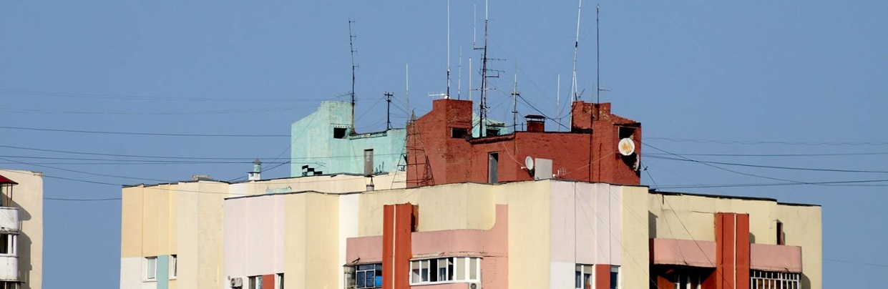

Фото: Сергей Кудрин

Об очередной проверки громкоговорителей в Белгороде сообщили в мэрии.

Проверять систему громкоговорителей и сирен будут завтра, 2 февраля, с 14 до 15 часов. Спасатели уверяют, что всё безопасно и в плановом режиме, а жителям не стоит переживать.

[**https://www.go31.ru/news/3318386/v-belgorode-vnov-zazvucat-sireny**](https://www.go31.ru/news/3318386/v-belgorode-vnov-zazvucat-sireny)

11:54, Сегодня

[6](https://www.go31.ru/#comments-3318157)

# В Белгородской области из-за неосторожного курения погиб пожилой мужчина



Фото: Сергей Егоров

О случившейся трагедии рассказали в пресс-службе регионального МЧС. Сообщение о возгорании в Старом Осколе поступило в службу спасения в 7:48.

Пожарным позвонила проходившая мимо дома женщина: она увидела клубы дыма и набрала спасателям. Последние прибыли на место и смогли удержать огонь от распространения. Тем не менее, пламя успело уничтожить вещи и мебель на площади 9 м².

Пожар ликвидировали к 8:17. При обследовании места пожара в комнате было обнаружено тело мужчины, брата хозяйки квартиры 1948 года рождения. Предварительная причина пожара – неосторожность при курении.

[**https://www.go31.ru/news/3318157/v-belgorodskoj-oblasti-iz-za-neostoroznogo-kurenia-pogib-poziloj-muzcina**](https://www.go31.ru/news/3318157/v-belgorodskoj-oblasti-iz-za-neostoroznogo-kurenia-pogib-poziloj-muzcina)

11:52, Сегодня

[6](https://www.go31.ru/#comments-3318150)

# Многодетная семья спаслась из пожара в Белгородской области



Наглядный пример того, как заблаговременные меры могут сохранить жизнь вам и вашей семье, продемонстрировала на этих выходных многодетная семья из Шебекинского городского округа. Живущие в селе Артельное люди были разбужены ранним утром громким писком пожарной сигнализации, благодаря чему успели выбежать из дома до того, как огонь распространился по комнатам. Об этом рассказали в пресс-службе МЧС по Белгородской области.

Как сообщают спасатели, пожарный извещатель был установлен в доме многодетной семьи ещё в январе 2020 года. Грубо говоря, это обычная пожарная сигнализация, реагирующая на дым. Сейчас их бесплатно устанавливают в домах и квартирах всех многодетных семей, чтобы предотвратить гибель детей от пожара, а вот обычным гражданам стоит заняться этим вопросом самостоятельно. Почему? Рассказываем.

Около семи утра семью из Артельного разбудил писк сигнализации. Поднявшись с кроватей, взрослые обнаружили разгорающийся в одной из комнат пожар, и по-быстрому собрав детей выбежали на улицу. Потушить огонь самостоятельно у них не получилось, поэтому были вызваны пожарные. Приехали две бригады, а также две добровольные дружины, и общими усилиями им удалось оперативно ликвидировать пламя. Пострадала одна комната и кровля на площади примерно в 25 квадратных метров. Но самое главное здесь то, что люди вовремя получили извещение об опасности, и успели покинуть дом до того, как его заволокло дымом.

Напомним, что самая частая причина гибели людей при пожарах – именно отравление угарным газом. Если человек спит во время пожара, то он редко успевает проснуться до того, как становится слишком поздно. Приходя в себя такие люди понимают, что у них уже нет сил самостоятельно выбраться из помещения, и уповать приходится лишь на спасателей. В этом же случае семья смогла избежать трагедии, так что сигнализация – дело полезное, советуем об этом подумать. Пожар может случиться абсолютно в любом жилище, и в любое время.

[**https://www.go31.ru/news/3318150/mnogodetnaa-sema-spaslas-iz-pozara-v-belgorodskoj-oblasti**](https://www.go31.ru/news/3318150/mnogodetnaa-sema-spaslas-iz-pozara-v-belgorodskoj-oblasti)

11:13, Сегодня

[10](https://www.go31.ru/#comments-3318089)

# В Белгородской области грузовик насмерть сбил пешехода

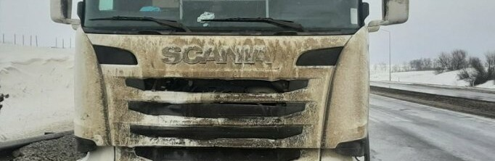

Фото: пресс-служба регионального УМВД

ДТП произошло в 15:20 на на 122 км автодороги М-2 «Крым». Подробности рассказали в региональном УМВД.

62-летний водитель, управляя грузовиком Scania с полуприцепом Schmitz, наехал на 34-летнего пешехода. Последний находился на проезжей части, но не переходил её.

От полученных травм мужчина скончался на месте.

[**https://www.go31.ru/news/3318089/v-belgorodskoj-oblasti-gruzovik-nasmert-sbil-pesehoda**](https://www.go31.ru/news/3318089/v-belgorodskoj-oblasti-gruzovik-nasmert-sbil-pesehoda)

**oskol.city**

# Утренний пожар в Старом Осколе обернулся трагедией

Ева Потапова СЕГОДНЯ, 15:03 [ПРОИСШЕСТВИЯ](https://oskol.city/news/incidents/)

305 0

[**ПРЕДЛОЖИТЬ НОВОСТЬ**](https://oskol.city/news/offer/)

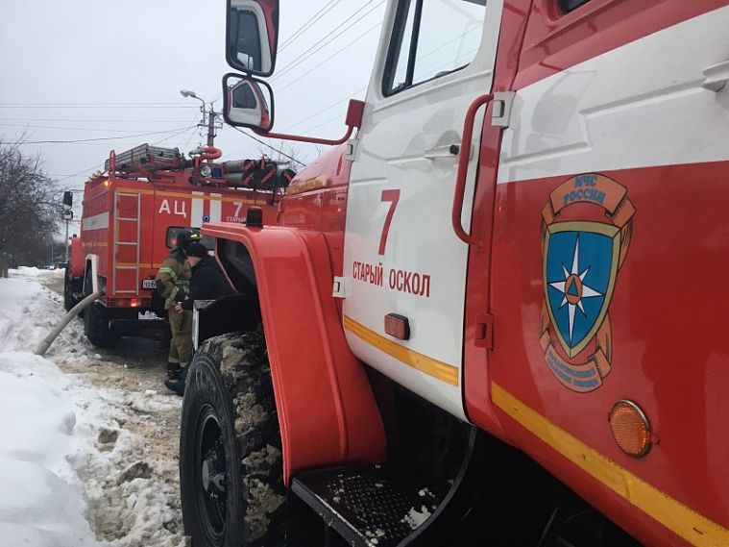

Фото:пресс-служба МЧС по Белгородской области

В Старом Осколе, утром вторника, 1 февраля произошёл пожар, в результате которого погиб мужчина, сообщили в пресс-службе МЧС по Белгородской области.   
  
Трагедия случилась в частном доме по улице Коммунистическая. О пожаре спасателям сообщил  очевидец, проходивший рядом с домом.  
  
К месту пожара незамедлительно были направлены дежурные караулы пожарно-спасательных частей.  
  
В результате пожара в комнате 3х3 огнём уничтожены вещи, мебель на площади 9 м. кв. и потолочное перекрытие комнаты на площади 10 м. кв. Пожарным удалось сдержать распространение огня и не допустить увеличения площади пожара. При обследовании горевшей квартиры звеньями газодымозащитной службы было обнаружено тело погибшего брата хозяйки дома 1948 года рождения.   
Источник: <https://oskol.city/news/incidents/83012/>

[**https://oskol.city/news/incidents/83012/**](https://oskol.city/news/incidents/83012/)

# Недалеко от Старого Оскола большегруз сбил пешехода

СЕГОДНЯ, 12:30 [В СТАРОМ ОСКОЛЕ И ОБЛАСТИ](https://oskol.city/news/in-stary-oskol-and-region/)

249 0

[**ПРЕДЛОЖИТЬ НОВОСТЬ**](https://oskol.city/news/offer/)

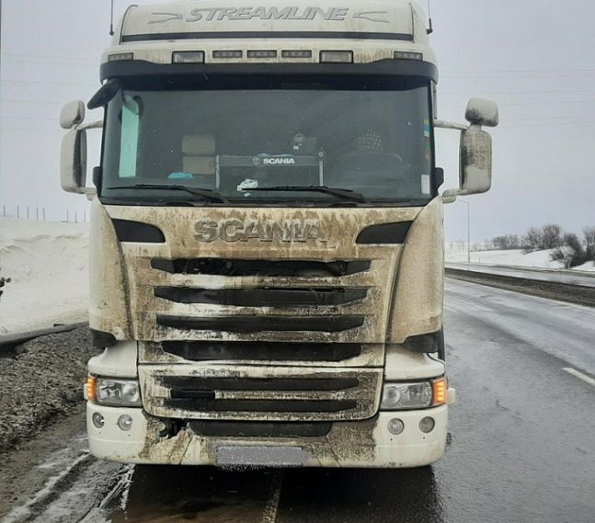

Фото:31.мвд.рф

В понедельник, 31 января, недалеко от Старого Оскола водитель большегруза сбил мужчину.  
  
ДТП произошло на 122 км автодороги М-2 «Крым» – Прохоровка – Губкин – Р-298». 62-летний водитель, управляя автомобилем «SCANIA», в составе полуприцепом «SСHMITZ», совершил наезд на 34-летнего пешехода, который находился на проезжей части дороги без цели ее перехода.  
  
В результате ДТП мужчина скончался на месте происшествия.   
Источник: <https://oskol.city/news/in-stary-oskol-and-region/82987/>

[**https://oskol.city/news/in-stary-oskol-and-region/82987/**](https://oskol.city/news/in-stary-oskol-and-region/82987/)

**vremya31.ru**

12:51, 01 февраля 2022

 217

# 34-летний мужчина погиб под колёсами грузовика на трассе недалеко от Губкина

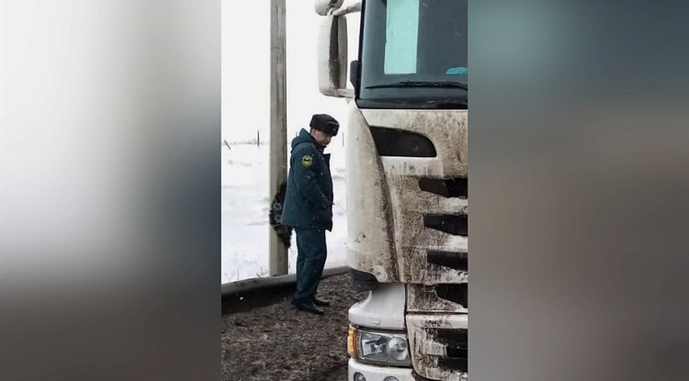Фото: 31.mchs.gov.ru

ДТП произошло 31 января на автодороге М-2 «Крым» – Прохоровка – Губкин – Р-298.

По информации **УМВД** России по Белгородской области, 31 января на трассе между Губкином и Старым Осколом 62-летний водитель автомобиля **Scania** с полуприцепом наехал на 34-летнего пешехода, который двигался по проезжей части дороги.  
  
В результате ДТП молодой мужчина от полученных травм скончался на месте происшествия. В настоящее время сотрудники полиции устанавливают причины и обстоятельства ДТП.

Инспекторы дорожного движения напоминают о сложных погодных условиях, которые ухудшают видимость, сцепление колес с дорогой. Водители должны быть предельно внимательными и осторожными.

Пешеходам необходимо переходить проезжую часть только в установленных для этого местах, а также использовать на верхней одежде при движении в темное время суток и в условиях недостаточной видимости световозвращающие элементы.

[**https://vremya31.ru/11068.html**](https://vremya31.ru/11068.html)

12:21, 01 февраля 2022

 194

# Тренировочные пожарно-тактические учения прошли на Губкинской ТЭЦ

Фото: Прсс-служба Главного управления МЧС по Белгородской области

По замыслу учений, произошло условное загорание в обвалованиях резервуаров для хранения нефти и нефтепродуктов.

Тренировочные пожарно-тактические учения прошли на**Губкинской ТЭЦ.**

В ходе учений, сообщается на официальном сайте Главного управления **МЧС** по Белгородской области, сработала автоматическая пожарная сигнализация с указанием места возникновения пожара. Начальник смены **ТЭЦ** передал информацию о возгорании в пожарную охрану, а персонал объекта немедленно принял меры по эвакуации рабочих.

Личный состав пожарной охраны должен был определиться с планом тушения пожара, провести разведку, быстро развернуть отделения, подать средства пожаротушения и эвакуировать людей. В рамках учений было отработано взаимодействие подразделений пожарной охраны с администрацией и дежурными службами объекта, а также всеми службами экстренного реагирования округа.

*«Как показывает практика, такие тренировки позволяют при реальных чрезвычайных ситуациях действовать по отработанному алгоритму, быстрее и эффективнее устранять последствия», — пояснили в****ГУ МЧС****по Белгородской области.*

Ликвидация таких чрезвычайных ситуаций — очень сложная с технической точки зрения операция. В этом случае работы хватает всем: и пожарным, и работникам предприятия. Благодаря слаженной и профессиональной работе всех служб экстренного реагирования Губкинского городского округа поставленные задачи были выполнены в полном объём и условный пожар был ликвидирован.

[**https://vremya31.ru/obshestvo/bezopasnost/11066.html**](https://vremya31.ru/obshestvo/bezopasnost/11066.html)

**prostor31.ru**

09:18, 01 февраля 2022

 346

# Грузовик сбил мужчину на трассе под Губкином

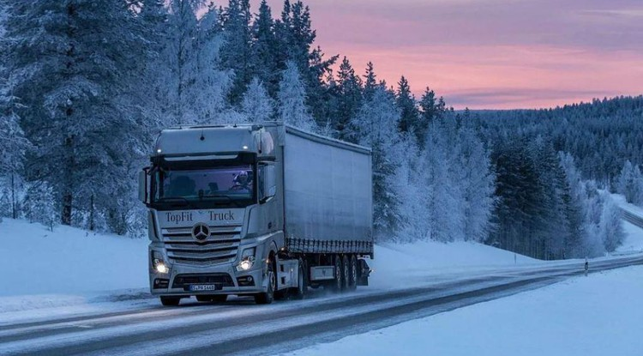Фото: [pixabay.com](http://pixabay.com/)

От полученных травм пешеход скончался.

**Тематика**

Безопасность

**Категория**

Новость

**Городской округ**

Губкинский

Авария произошла **31 января** на **122 км** автодороги М-2 «Крым» – Прохоровка – Губкин – Р-298». Как сообщили в пресс-службе УМВД России по Белгородской области, ДТП случилось около **15:20**.

По предварительным данным,**62-летний** водитель, управляя автомобилем Scania с полуприцепом, двигался со стороны Старого Оскола в направлении Губкина. Он не рассчитал скорость движения и совершил наезд на пешехода, двигавшегося по проезжей части дороги.

Мужчина от полученных травм скончался на месте происшествия. В настоящее время сотрудники полиции устанавливают причины и обстоятельства ДТП, а также личность погибшего.

[**https://prostor31.ru/obshestvo/bezopasnost/13276.html\**](https://prostor31.ru/obshestvo/bezopasnost/13276.html\)